池州市中小学教师资格认定
线上确认操作手册
一、入口
1.第一种方式：登录池州市教育和体育局网站http://czsjtj.chizhou.gov.cn/

池州市教师资格认定线上确认

点击飘窗，一键带入
- 第二种方式：手机登录“皖事通”APP
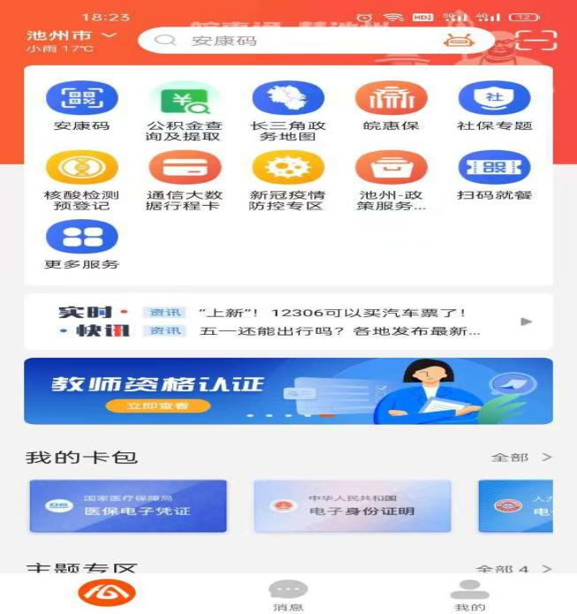

3.第三种方式：登录安徽政务服务网池州分厅http://chiz.ahzwfw.gov.cn/
登录后点击轮播图

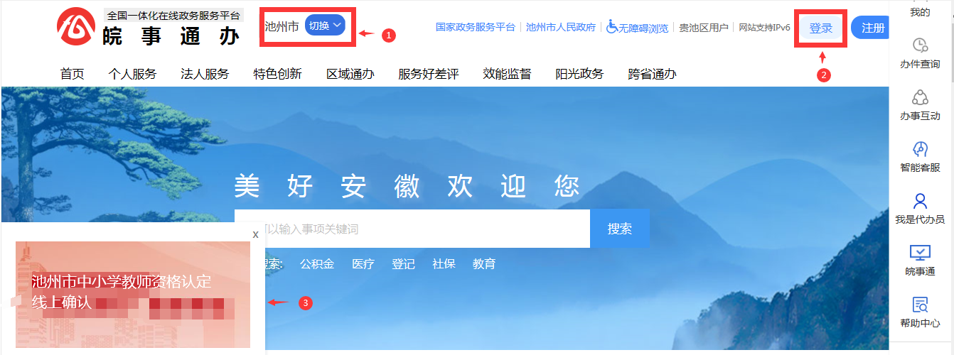

二、选择相应的教师资格类型和认定机构（须和网上报名的数据完全一致）
1.申请高中、中职教师资格点选“高级中学、中等职业学校、中等职业学业实习指导教师”

2.申请初中、小学、幼儿园教师资格点选“幼儿园教师资格、小学教师资格、初中教师资格”，并选择相应的县区（和网上报名所选择的认定机构须完全一致）。

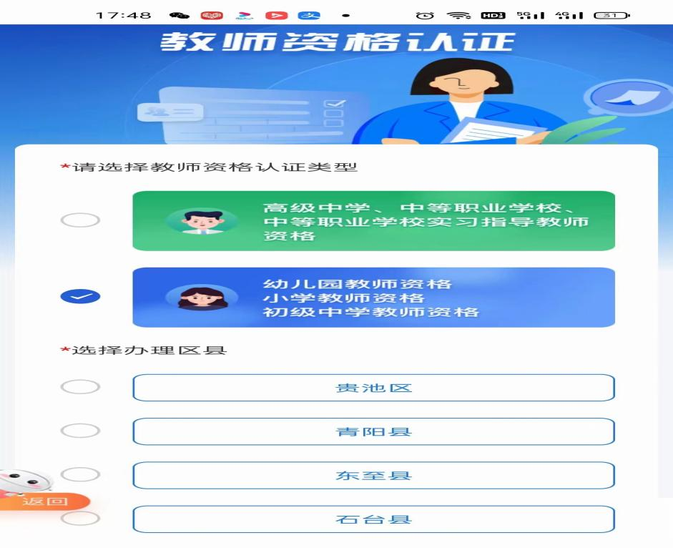

三、在线办理
1.点选在线办理
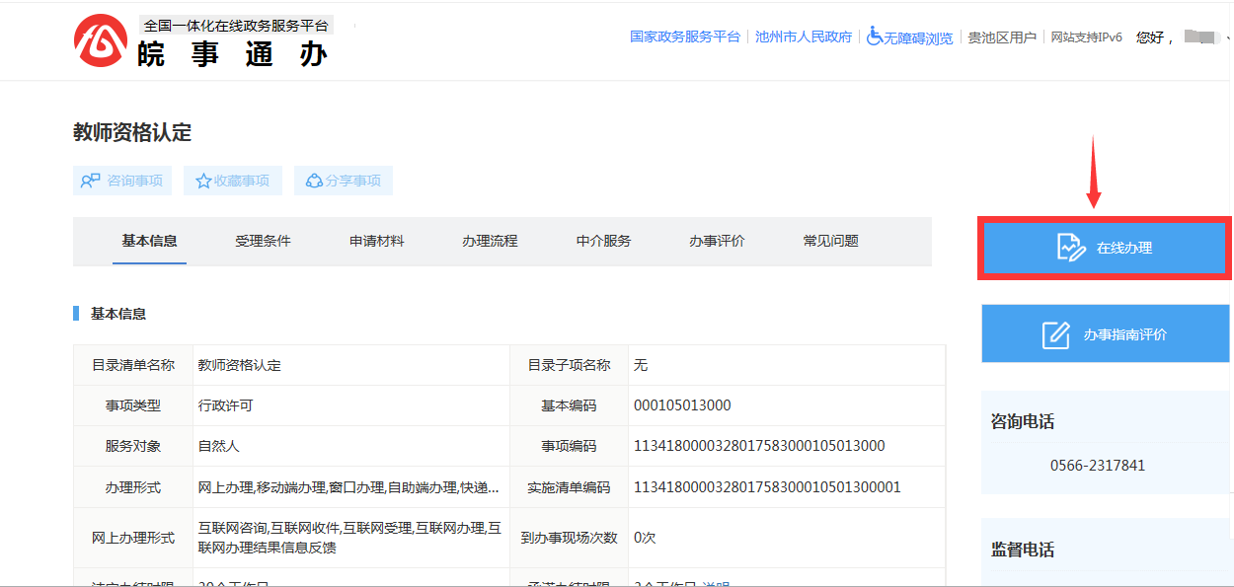
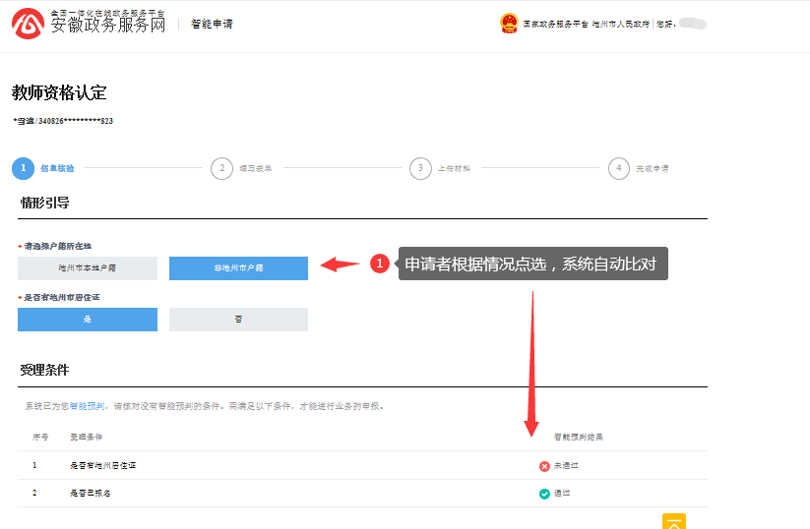
2.申请者根据实际情况勾选“户籍”、“居住证”或“学生证”作为认定区域划分条件，系统自动比对
3.仔细阅读《申请协议》并在☑中勾选
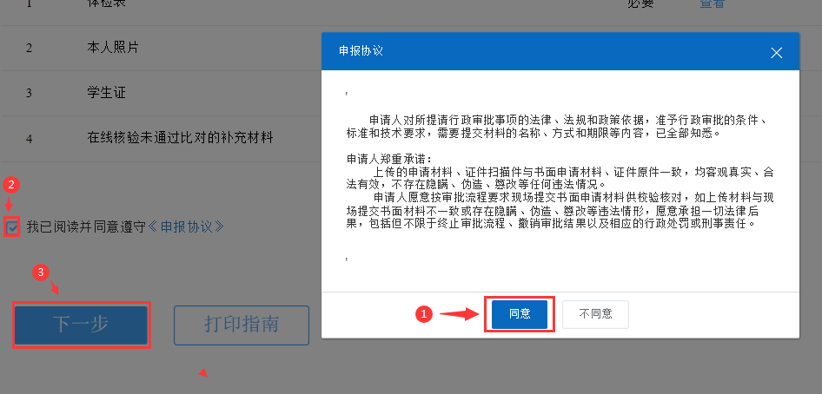

4.仔细阅读须知，将所有待上传材料按姓名+报名号材料类型命名，如张三xxxx体检表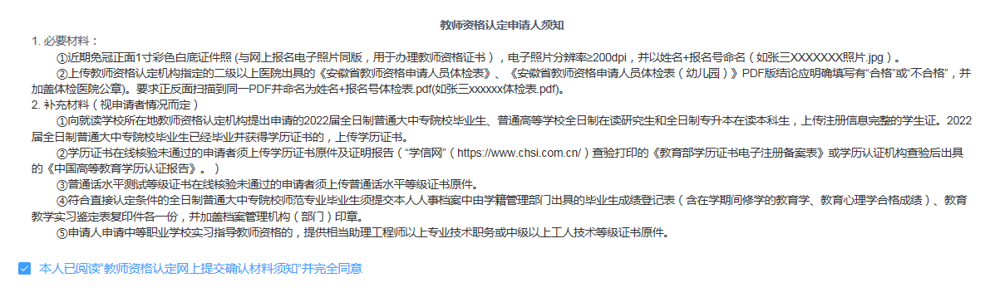

5.申请者上传体检表和电子照片，并根据《池州市2022年下半年中小学教师资格认定公告》的具体要求上传补充性材料

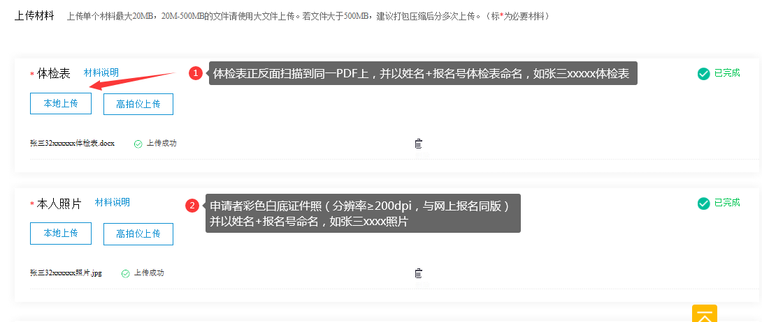

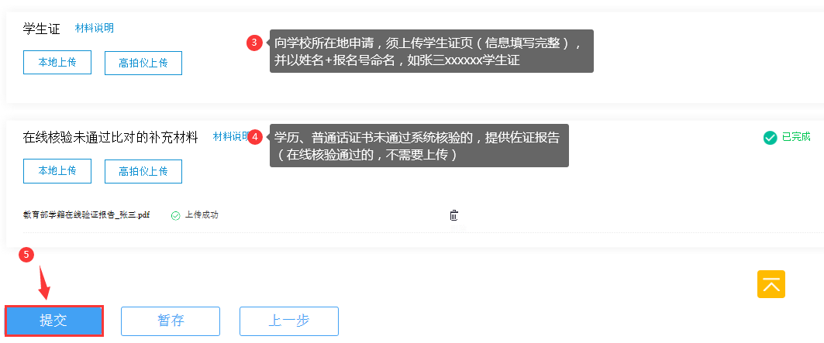

6.弹出《申报告知单》，即完成申报
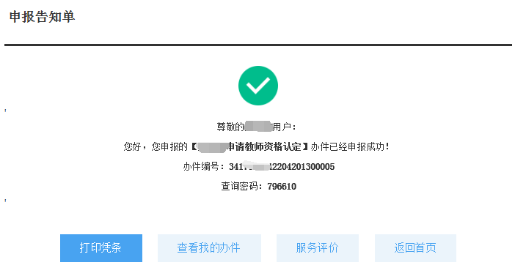
- 查询办理结果：
手机登录“皖事通”APP——右下角“我的”——选择“我的办件”，即可查看办件进度和是否需要补正补齐相关材料。

